Matière enseignant

- Sujet :

Mathématiques : étude du nombre 7.

- Ressources bibliographiques :

- Elsevier.L, Vandenberg A., Archi m’aide (livre cahier A), Ed. Van in
- A la conquête des maths, nombres (cycle 6/8), Ed Gai Savoir

- Synthèse de la matière :

  - Introduction :

En mathématiques, une première distinction st fondamentale : le nombre présente deux aspect qui représentent deux grands pôles de l’apprentissage :

- L’aspect signifié, ce qu’est un nombre
- L’aspect signifiant : la façon d’écrire le nombre
Le premier pôle, désigné par l’initiale N de nombre recouvre…
- la définition des différents nombres (nombres naturels, entiers relatifs, nombres rationnels et fractions)
- les relations entre les nombres, à savoir les notions de diviseur et de multiple.

Le second pôle, désigné par la lettre B de bases de numération, aborde le nombre sous l’aspect de l’écriture, de la représentation à l’aide de chiffres placés dans un certain ordre.
- Nombre naturel :

Propriété commune à tous les ensembles finis entre lesquels on peut établir une correspondance terme à terme. C’est le cardinal d’un ensemble fini.

Ensemble : collection ben déterminée d’objets, d’éléments. Un ensemble peut se définir :

- en extension (doit toujours être fini)
- en compréhension : x tel que x est un nombre naturel
rouge tel que rouge est le cardinal de l’ensemble
Deux ensembles sont équipotents s’il existe entre eux une bijection
« autant que »).
Deux ensembles équipotents ont un même cardinal.

Cardinal d’un ensemble : c’est la propriété commune à tous les ensembles entre lesquels il existe une bijection (une bijection est une relation établie entre deux ensembles, telle que chaque éléments de l’un soit mis en relation avec un et un seul élément de l’autre, et réciproquement.

Correspondance terme à terme : elle sert à comparer les quantités. C’est une relation bijective et réciproque.

Un nombre : c’est un concept qui peut être vu sous différents aspects :
- ordinal : se rapporte à un élément, c’est une propriété d’un élément. Il est représenté par un point sur la droite des nombres :
- cardinal : se rapporte à une collection, c’est une propriété d’un ensemble. Il se représente par un intervalle sur la droite des nombres.

Chiffre : symbole, « dessin », utilisé pour représenté un nombre (1 2 3 4 5 6 7 8 9 0).

Invariance du nombre : le nombre ne change pas quelle que soit sa forme, sa couleur, sa nature, sa grandeur…

Représentation du nombre :

En général, le nombre est écrit à l’aide de mots ou de chiffres. Notre système de numération utilise dix symboles différents. Au DI, on utilise généralement les schèmes pour représenter de petites quantités et ceux-ci forment une représentation figurée des nombres. En philosophie, le schème est une représentation intermédiaire entre le concept et les données de la perception. Dans le cadre de la numération, on pourrait dire que le schème est une étape intermédiaire entre la perception de la quantité et sa représentation mentale illustrée par l’écriture chiffrée. Il faut préciser que le schème pour être efficace, doit être structuré.

- Addition dans N

A et B étant deux ensembles disjoints (n’ayant aucun élément en commun), l’addition est définie par la relation suivante :

(AUB)= A+B.
En clair, le cardinal ( ) de la réunion de deux ensembles disjoints est la somme des cardinaux de ces deux ensembles.

En classe, cette définition se traduit par des situations telles que :

5
7
2

Propriétés :

- L’addition est commutative. En effet :

A+B =(AUB)= (BUA)= B+A

- L’addition dans N est associative. En effet :

A + ( B + C ) = A + (BUC) = ( AU(BUC) )
= ( ( AUB) UC ) = ( AUB) + C
= ( ( A+B)+C )

- L’addition dans N admet le neutre 0. En effet, 0 est le cardinal de l’ensemble vide, et :
0 + A= 0 + A= (0UA)
= A
= (AU0) = A+0= A+0.

La soustraction dans N :

A et B étant deux ensembles tels que A et B, la soustraction est définie par la relation suivante :

( A B ) = A – B

En clair, le cardinal de la différence entre l’ensemble A et l’ensemble B est la différence entre le cardinal de A et celui de B.

La soustraction dans N n’est ni associative ni commutative.

La multiplication dans N :

A et B étant deux ensembles, la multiplication est définie par la relation suivante :

( A O B) = A X B

La multiplication dans N est commutative et associative. Elle admet le nombre 1 comme élément neutre et le nombre 0 comme élément absorbant.
En effet :

1X 10 = 10
0 X 10 = 0

Schème du nombre 7 :

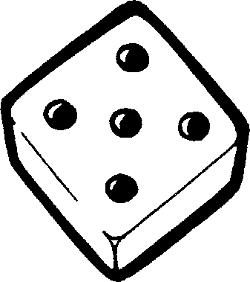


Maison de 7 :

Prénom : ……………………………………….
Le nombre 7 – Exercices.

Entoure le bon nombre :

6 4 8 9 6 7 3 2 4 5 6 3 1

7 8 3 7 6 2 0 1 5 1 7 4 8 9

Entoure le bon nombre :

Deux trois zéro sept

Un quatre cinq dix zéro six sept

Neuf dix zéro cinq trois six

Colorie 7 canards :



Complète pour avoir 7 biscuits :


Prénom : …………………..
Le nombre 7 – exercices.

Place le nombre 7 sur les droites suivantes :

Prénom : ……………………

Le nombre 7 – exercices.
Remplis les maisons :

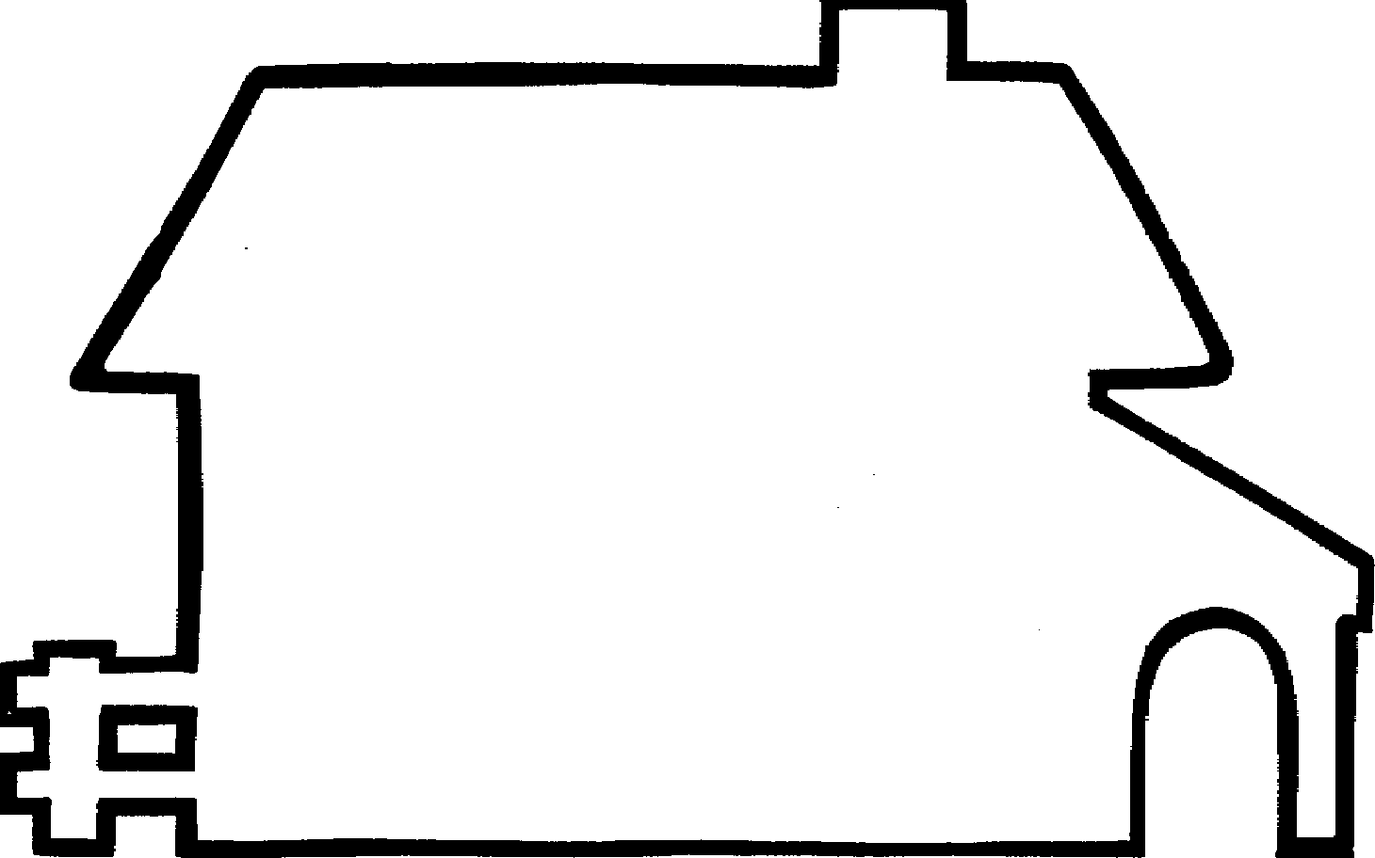..➔
4

Remplis les wagons de chaque train :


6

Prénom : -------------------------------------

Le nombre 7– Exercices.

Complète pour que chaque pot contienne 7 fleurs.


7 7 7

1 …. 1 …. 1 ….

7 7 7

1 …. 1 …. 1 ….

Prénom :………………….

Complète les maisons de 7 :

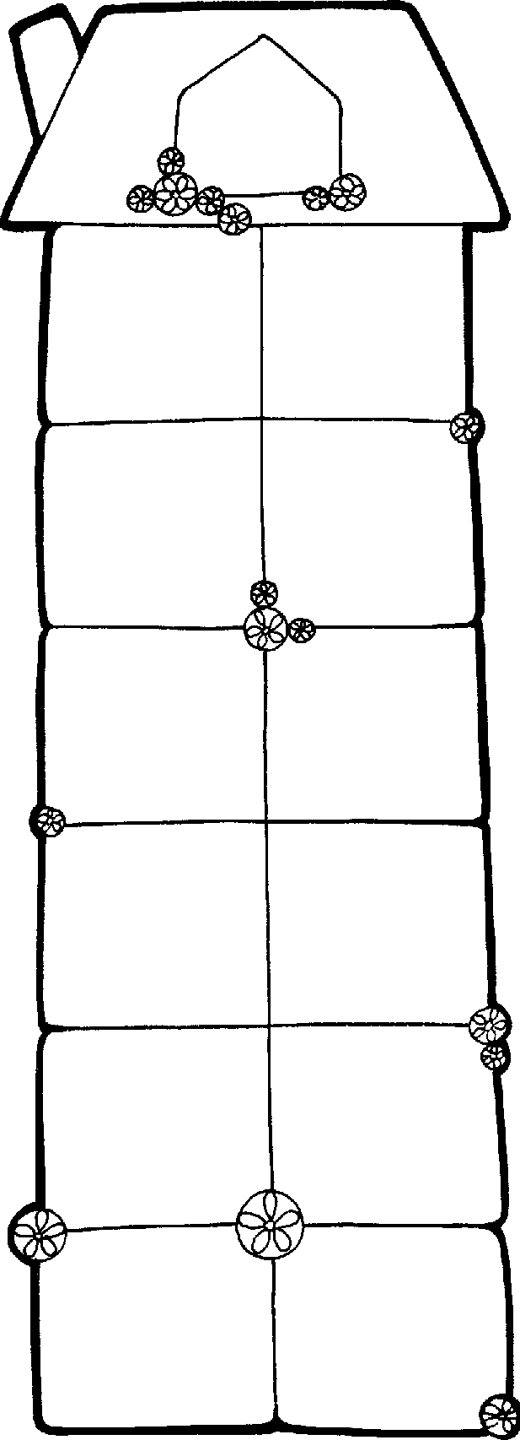

Prénom : …………………………

Le nombre 7 – Exercices.

- Entoure :

Sept 3 cinq 6 deux 5 six

Neuf 8 dix 7 zéro cinq 8 trois sept

- Colorie 7 bateaux :



- Complète afin d’avoir 7 bonbons :



- Complète la droite des nombres :

- Range les nombres du plus petit au plus grand.

2 - 5 - 1 - 7 - 4

- Range les nombres du plus grand au plus petit.

2 - 5 - 6 - 4 – 0 - 1 - 7

- Complète la maison de 7 :
Devoir : le nombre 7.

- Dessine 7 objets (bonbons, fleurs,…) :

Remplis les wagons du train :

6

- Range les nombres du plus petit au plus grand.

3 - 6 - 2 - 7 - 1

- Range les nombres du plus grand au plus petit.

1 - 4 - 5 - 3 – 0 - 6 - 7

Préparation d’une activité pédagogique
Préparation d’une séquence d’apprentissage

Nom, Prénom : Bombaerts Fabian  Classe : 3PPB | École de stage : école communale de Basse-Enhaive.  Maître de stage : Mme Van Berg Céline  Classe : 1ère année  Nombre d’élèves : 19
Dates de l’activité :  Durée de l’activité : | Branche(s) : mathématiques

- Sujet-discipline : Étude du nombre 7.

- Compétence(s) visée(s) :

- Décomposer et recomposer des nombres, de façon symétrique et asymétrique en fonction de l’opération à résoudre en sommes utiles à la résolution de l’opération. N° 946 pg 211

- Situer des nombres sur une droite orientée et graduée. Comp 911 pg 205

- Objectif(s) d’apprentissage : L’E sera capable de :

- écrire et reconnaître le nombre 7 sous différentes formes (chiffres, schèmes, lettres, ..).
- situer 7 sur une droite graduée
- ordonner les nombres de 0 à 7
- remplir la maison de 7 en le décomposant de manière additive
- effectuer des additions dont la somme ne dépasse pas 7.
- Placer les signes < , >, = entre deux nombres.

- Prérequis : L’ES a atteint les objectifs précédents avec les nombres précédant 7.

- Traces de structuration : voir annexes

- Organisation du tableau noir :

Voir annexe.

- Modalités d’évaluation prévues : L’évaluation est formative tout au long de l’activité. Les exercices peuvent constituer une modalité d’évaluation supplémentaire.

- Déroulement de l’activité :
 | Collectif | Ateliers | groupes |  | Individuel
- Situation mobilisatrice :

Il leur présente ses amis les écureuils et leur explique la situation suivante : « J’ai des amis à vous présenter, voici leur maison. »
Il demande ensuite à un enfant de venir voir ce qu’il y a dans la maison ( 7……)

L’I ; demande à deux, ou trois Es de compter combien il y a d’écureuils sur la table. Les autres Es vérifient si le résultat est correct.
L’I. interroge ensuite 2 ou 3 autres élèves afin de répéter l’exercice plusieurs fois.
De plus, l’I à travers des questions verbales permettra aux ES d’effectuer des dénombrements ect.

- Conceptualiser la quantité étudiée.

  - Correspondance terme à terme :

Feuilles d’exercices.

  - Invariance :

L’invariance sera vue grâce à une feuille d’exercices.

- Symboliser la quantité étudiée :

L’I dessine un ensemble de 7 éléments et demande aux Es : « Quelles étiquettes pourrions-nous mettre sur cet ensemble ? Dessinez-en plusieurs. »

L’I affiche les différentes étiquettes au TN et retient celles qui l’intéressent en accord avec les ES.

- Situer 7 :

L’I trace la droite des nombres au TN et place avec les Es les nombres déjà vus (0, 1, 2, 3, 4, 5, 6…). Il demande ensuite à un enfant de venir placer le nombre 7 sur la droite.

L’I distribue une feuille où les Es doivent compléter plusieurs droites des nombres sous formes différentes. (train, maisons…).

d) Ecrire des séries de nombres en ordre croissant et décroissant.

Cette étape sera abordée à partir d’un jeu :

Jeu du Lotto : chaque enfant reçoit un bulletin de lotto. L’I. a un chapeau avec 7 balles numérotées. Un E. mélange et tire le premier numéro. Les autres le notent sur leur bulletin et ainsi de suite jusqu’à l’obtention de sept numéros. L’I. demande ensuite à une partie de la classe de ranger ces nombres du plus petit au plus grand, et à l’autre partie de la classe dans l’ordre décroissant et ceci au verso de leur bulletin de lotto.

- Décomposer 7 de manière additive :

- Situation mobilisatrice :

- Rechercher les différentes décompositions additives de 15.

L’I regroupe les Es par deux et dépose devant chaque groupe une poignée de bouchons. Il demande ensuite : « Tout le monde en a 7 ? ».
Parfois, l’I en a donné trop, parfois trop peu. Les Es doivent donc dénombrer et demander le nombre de bouchons qui leur manque ou rendre ceux qu’ils ont en trop.

Il leur donne ensuite deux sacs (un rouge, le sac de Sophie, en bleu celui de Marc.).

L’I. donne la consigne suivante : « Répartissez ces bouchons dans les deux sacs, ceux de Marc et de Sophie. Faites comme vous le désirez mais imaginez toutes les possibilités. »

Lorsque les Es ont terminé, ils expliquent les différentes possibilités trouvées et l’I les note au TN.

Rmq : Pour éviter le problème des possibilités et de la répartition des nombres dans la maison de 7, l’I expliquera que le nombre de bouchons du sac de Sophie seront notés en rouge dans la maison et ceux de Marc en bleu.

c) Synthétiser les résultats obtenus :

L’I dit : « Nous allons remettre de l’ordre dans tout çà ! » et il affiche la maison de sept. Avec les ES, il classe les différentes décompositions proposées par les Es dans la maison.

L’I distribue une feuille aux Es contenant la maison du nombre 7. Ils doivent la compléter en s’aidant de celle affichée au TN. Il leur distribue ensuite des exercices, lit les consignes avec eux et se tient à leur disposition.

- Additionner.

  - Réaliser concrètement des réunions d’ensembles :

L’I. dépose deux paquets de bonbons sur la table et expose la situation suivante : « J’ai apporté 4 bonbons et Madame Céline 3. » Elle rassemble ensuite les deux sacs dans un même sac et dit : « Combien ai-je de bonbons en tout ? »

Les Es comptent le nombre de bonbons.

  - Dessiner la situation vécue :

L’I dit : « Nous allons dessiner la situation au TN. Qu’ai-je amené ? Et Madame Céline ? » 4 et trois bonbons.

L’I dessine deux ensembles distincts au TN et y dessine les bonbons.
Il pose la question suivante : « Qu’ai-je fais ensuite ? » je les ai rassemblés.
L’I. dit : « Que dois-je faire au TN alors ? ». Un des Es vient rassembler les deux ensembles.

Rmq : Si difficultés des Es pour les ensembles, les symbolisés avec de la ficelle.

  - Ecrire l’opération correspondante :

L’I. dépose 2 paniers sur la table de manipulation. L’un contient les signes ( +, -, = ; …….), l’autre les chiffres . L’I pose les questions suivantes : « Combien avais-je de bonbons ? Et Madame Céline ? Combien avions-nous de bonbons en tout ? ».

Il demande à un Es de trouver les bonnes étiquettes dans le panier « chiffres » et de les coller au Tn au bon endroit. Il demande ensuite à d’autres élèves de venir placer les signes qui conviennent.

L’I distribue une feuille d’exercices sur laquelle est reprise la situation de départ. Sur cette feuille, est représentée la situation vécue, ils doivent compléter les étiquettes en y ajoutant les chiffres et les signes. L’I. distribue également une feuille d’exercices.

- Soustraire :

  - Réaliser concrètement des différences d’ensembles inclus l’un dans l’autre.

L’I. dispose 7 bonbons dans un sachet ainsi qu’un autre sachet supplémentaire. Il explique la situation suivante aux ES : « J’ai 7 bonbons dans ce sachet mais je voudrais en mettre 2 dans l’autre sachet ». Les Es enlèvent deux bonbons du premier sachet pour les mettre dans l’autre sachet.

L’I. pose alors les questions suivantes : « Combien de bonbons y-a-t-il dans le second sachet ? Et dans le premier ? ».

  - Dessiner la situation vécue :

L’I. dit : « Nous allons dessiner la situation au TN. Combien y avait-il de bonbons dans le premier sachet, au début ? » (7).
L’I dessine un ensemble avec 7 bonbons. « Et combien de bonbons a-t-on mis dans l’autre sachet ? (2) »
L’I. entoure alors les 2 bonbons et réalise une flèche pour indiquer qu’il les retire de l’ensemble.

  - Ecrire l’opération correspondante :

L’I. dépose 2 paniers sur la table de manipulation. L’un contient les signes ( +, -, = ; …….), l’autre les chiffres . L’I pose les questions suivantes : « Combien de bonbons y avait-il au début? Combien de bonbons avons – nous mis de bonbons dans l’autre sachet ? » « Combien en restait-il dans l’autre ? »
Il demande à un Es de trouver les bonnes étiquettes dans le panier « chiffres » et de les coller au Tn au bon endroit. Il demande ensuite à d’autres élèves de venir placer les signes qui conviennent.

L’I distribue une feuille d’exercices sur laquelle est reprise la situation de départ. Sur cette feuille, est représentée la situation vécue, ils doivent compléter les étiquettes en y ajoutant les chiffres et les signes. L’I. distribue également une feuille d’exercices.

- Comparer :

  - Comparer la quantité étudiée aux autres déjà connues :

L’I propose trois raviers aux ES, ils sont disposés sur la table de manipulation. L’un contient 5 bouchons, l’autre 6 été enfin le troisième 7.
Les raviers sont présentés dans le désordre. L’I. leur donne la consigne qu’ils suivante : « Rangez ces raviers en fonction du nombre d’objets qu’ils contiennent. » Pour bien vérifier que le rangement est correct, on vide les raviers et on recompte les bouchons.

L’I. représente ensuite au TN tout cela sous formes d’ensembles. Il dépose un panier contenant tous les signes mathématiques et pose la question suivante : « Quels signes pourrions- nous placer entre chacun de ces ensembles ? ». un des Es fouille dans le panier et place un des signes au TN. Un autre fait de même pour l’autre signe.

  - Comparer la quantité étudiée aux voisins proche à rencontrer :

L’étape précédente est répétée avec un nombre plus élevé que 7.

L’I. distribue ensuite une feuille d’exercice aux ES.

- Sources d’informations et matériel disponible :

- bonbons
- boite avec signes mathématiques
- bouchons
- ficelle
- sachets
- sacs (Bleu et rouge)
- maison des écureuils.

- Organisation de la classe :

L’organisation spatiale de la classe ne changera pas.

- Et si c’était à refaire :

